**../../../../../../Users/mitch_walravens/Desktop**



Titel: Ontwerpdocument(Use Case en Prototype)   
Proeve van bekwaamheid

Dean Vermeulen / Mitch Walravens

Klas: RIO4-MED 3A

2015-2016 Versie 1.0

**Inhoud**

[Inleiding 3](#_Toc448924906)

[Use Case Diagram 4](#_Toc448924907)

[Use Case Template 5](#_Toc448924908)

[Prototype 9](#_Toc448924909)

# Inleiding

**De Scope:**

Wie is er betrokken bij het te ontwikkelen systeem?

* Mitch Walravens
* Dean Vermeulen

Hoe willen deze betrokkenen werken met het systeem?

Via de laptop met gebruik van een code editor.

Wat gaat het kosten?

€363,-

**Activiteiten:**

1. **Deskresearch: Voetbalsensatie APP**
2. **Interviews(Verwijs ik u door naar het gesprekverslag)**

**Gesprek gehouden met Bar Nuijten. Resultaat is een verduidelijking op het gene van wat de opdrachtgever zou willen hebben.**

1. **Interviews(Verwijs ik u door naar het gesprekverslag)**
2. **Interviews goed laten keuren.**
3. **Scope vastleggen: Voetbalsensatie APP**

# Use Case Diagram

**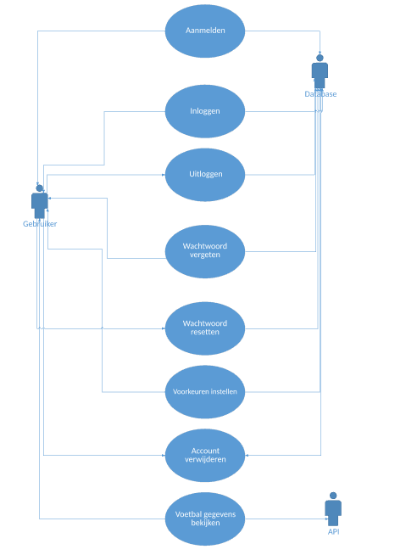**

|  |  |
| --- | --- |
| Naam | Aanmelden |
| Versie | 1.0 |
| Actor | Gebruiker, database |
| Preconditie | Gebruiker is aangemeld en ingelogd, systeem in beschikbaar voor gebruik van voorkeursinstellingen en gegevens bekijken. |
| Beschrijving | Gebruiker selecteert “Aanmelden’’  Voert email van gebruiker in  Voert wachtwoord van gebruiker in  Drukt op Aanmelden-knop om gebruiker toe te voegen, systeem toont melding “U ben succesvol toegevoegd’’, gebruiker is gelijk ingelogd en toont melding ‘’U bent ingelogd’’ |
| Uitzonderingen | Gebruiker al bekend in de APP(systeem), melding “Gebruiker komt al voor”  Gebruiker gegevens incompleet, melding gegevens incompleet, aangegeven welke gegevens ontbreken |
| Non-functionele requirements | Aanmeld/Invoer gebruiker gegevens moet te realiseren zijn in 5 minuten. |
| Postconditie | Gebruiker is toegevoegd op de APP(systeem), systeem wacht op actie gebruiker |

# Use Case Template

|  |  |
| --- | --- |
| Naam | Inloggen |
| Versie | 1.0 |
| Actor | Gebruiker, database |
| Preconditie | Gebruiker is ingelogd, APP is beschikbaar voor gebruik van voorkeursinstellingen en voetbalgegevens bekijken. |
| Beschrijving | Gebruiker selecteert “Inloggen’’  Voert Email van gebruiker in  Voert Wachtwoord in van gebruiker  Drukt op Inloggen-knop om gebruiker toegang te geven op de APP, terug naar de Home pagina , APP toont ,,U bent ingelogd’’ |
| Uitzonderingen | Gebruiker kan niet inloggen en is dus niet aangemeld.  Gebruiker gegevens incompleet, aangegeven welke gegevens ontbreken |
| Non-functionele requirements | Inlog/Invoer Gebruiker gegevens moet te realiseren zijn in 1 minuut. |
| Postconditie | Gebruiker is ingelogd op de APP(systeem), APP(systeem) wacht op actie van gebruiker. |

|  |  |
| --- | --- |
| Naam | Wachtwoord vergeten |
| Versie | 1.0 |
| Actor | Gebruiker, database |
| Preconditie | Gebruiker probeert in te loggen, maar kan niet in loggen, systeem is wel beschikbaar maar niet voor voorkeurinstellingen. |
| Beschrijving | Gebruiker selecteert “inloggen”  Gebruiker drukt op wachtwoord vergeten -Knop om gebruiker een mail te versturen om zijn wachtwoord te resetten, APP(systeem) toont melding “Mail is verzonden” |
| Uitzonderingen | Gebruiker kan niet zijn wachtwoord resetten, melding “wachtwoord kan niet gereset worden” |
| Non-functionele requirements | Wachtwoord vergeten kan gedaan worden in 1 minuut. |
| Postconditie | Gebruiker heeft zijn wachtwoord kunnen resetten. |

|  |  |
| --- | --- |
| Naam | Voorkeur instellen |
| Versie | 1.0 |
| Actor | Gebruiker, database |
| Preconditie | Gebruiker is ingelogd, systeem in beschikbaar voor gebruik van voorkeursinstellingen. |
| Beschrijving | Gebruiker selecteert “Voorkeuren”  Gebruiker kan buttons open/dicht sliden van de competities die hij/zij wilt zien |
| Uitzonderingen | Gebruiker kan niet open/dicht sliden van de competities die hij/zij wilt zien. |
| Non-functionele requirements | Voorkeur instellen moet te realiseren zijn in 5 minuten. |
| Postconditie | Gebruiker heeft een selectie kunnen maken van welke competities hij/zij wilt bekijken. |

|  |  |
| --- | --- |
| Naam | Account verwijderen |
| Versie | 1.0 |
| Actor | Gebruiker, database |
| Preconditie | Gebruiker is ingelogd, systeem in beschikbaar voor actie |
| Beschrijving | Gebruiker selecteert “Account”  Drup op Account verwijderen-Knop om gebruiker te verwijderen, APP(systeem) toont melding “Gebruiker is verwijderd” en gaat terug naar de Home Pagina van de APP. |
| Uitzonderingen | Gebruiker kan zijn account niet verwijderen, melding “Account kan niet verwijderd worden, neem contact op met Sensatie Reizen” |
| Non-functionele requirements | Verwijderen van gebruikers account moet te realiseren zijn in 2 minuten. |
| Postconditie | Gebruiker is verwijderd van de APP(systeem), |

|  |  |
| --- | --- |
| Naam | Voetbal gegevens bekijken |
| Versie | 1.0 |
| Actor | Gebruiker, API |
| Preconditie | Gebruiker is ingelogd, APP(systeem) is beschikbaar voor het bekijken van voetbalgegevens. |
| Beschrijving | Gebruiker selecteert “Competities”  Gebruiker maakt een keuze over de gegeven competities en kan daarop klikken:  -Premiere League  -Primera Division  -Serie A  -Eredivisie  -Lique 1  In deze competities kan de gebruiker de volgende informatie opvragen en klikken:  -Ranglijst  -Competitie programma  -Live score  -Gespeelde wedstrijden |
| Uitzonderingen | Gebruiker krijgt geen gegevens te zien vanuit de API, melding “Slechte verbinding”, |
| Non-functionele requirements | Voetbalgegevens bekijken moet te realiseren zijn in 10 minuten. |
| Postconditie | Gebruiker kan voetbalgegevens bekijken. |

|  |  |
| --- | --- |
| Naam | Uitloggen |
| Versie | 1.0 |
| Actor | Gebruiker, database |
| Preconditie | Gebruiker is uitgelogd, APP is nog steeds beschikbaar voor het bekijken van voetbalgegevens, maar is uitgelogd en heeft dan niet meer de mogelijkheid om voorkeuren in te stellen. |
| Beschrijving | Gebruiker selecteert “Account’’  Drukt op Uitloggen-knop om gebruiker uit te loggen op de APP, terug naar de Home pagina, APP toont ,,U bent uitgelogd’’ |
| Uitzonderingen | Gebruiker kan niet uitloggen of toont geen melding van “U bent uitgelogd” |
| Non-functionele requirements | Uitloggen Gebruiker moet te realiseren zijn in 1 minuut. |
| Postconditie | Gebruiker is uitgelogd op de APP(systeem), APP(systeem) wacht op actie van gebruiker. |

|  |  |
| --- | --- |
| Naam | Wachtwoord resetten |
| Versie | 1.0 |
| Actor | Gebruiker, database |
| Preconditie | Gebruiker selecteert “Account”  Gebruiker drukt op Wachtwoord Resetten -Knop om gebruiker een mail te versturen om zijn wachtwoord te resetten, APP(systeem) toont melding “Mail is verzonden” |
| Beschrijving | Gebruiker kan niet zijn wachtwoord resetten, melding “wachtwoord kan niet gereset worden” |
| Uitzonderingen | Gebruiker kan niet uitloggen of toont geen melding van “U bent uitgelogd” |
| Non-functionele requirements | Wachtwoord resetten kan gedaan worden in 1 minuut. |
| Postconditie | Gebruiker heeft zijn wachtwoord kunnen resetten. |

# Prototype